NATALE 2020

SCHEDA PER L’INSEGNANTE

Madonna con Gesù Bambino, San Giovannino, San Giuseppe e San Nicola da Tolentino
Chiesa di San Giovanni, Collina di Serrapetrona

AUTORE
Ignoto
DIMENSIONI
184x138cm

OPERA
Olio su tela.
Anno1717 circa
La tela è di proprietà della Parrocchia di San Clemente di Serrapetrona ed è ubicata nella Chiesa di San Giovanni in località Collina.
Maria Vergine, seduta, mentre con la mano destra cinge e avvolge con un panno Gesù Bambino e appoggia la mano sinistra su San Giovannino, assiste con un volto sereno e soddisfatto alla seguente scena.
Gesù Bambino, seduto su un cuscino posto ai bordi del letto, benedice con la mano destra San Giovannino il quale, riconoscibile dalla sua veste di pelle di cammello, lo adora baciandogli i piedi reggendo con la mano destra la tipica croce con cartiglio “Ecce Agnus Dei”, agnello che viene raffigurato accovacciato ai loro piedi.
Gesù viene appunto identificato nell’agnello di Dio, colui che viene sacrificato per la salvezza del mondo.
San Giuseppe, a completare la Sacra Famiglia, assiste alla scena da una posizione arretrata e defilata sulla sinistra.
Sulla destra troviamo San Nicola da Tolentino, riconoscibile dall’astro lucente sul petto, suo attributo iconografico, che assiste alla scena reggendo con la mano destra un giglio bianco, simbolo della purezza.
Sopra il suo capo svolazzano tre putti in una nube squarciata dalla luce, proveniente dal cielo, che illumina tutta la scena.

Paolo Mariantoni

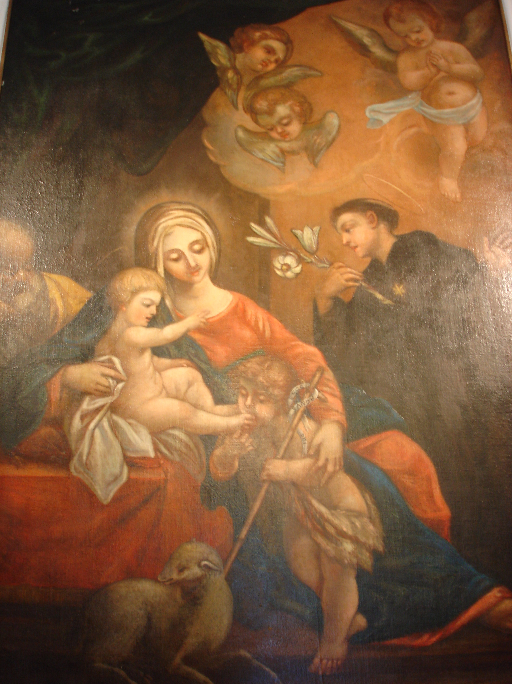

NATALE 2020

SCHEDA PER L’ALUNNO

Madonna con Gesù Bambino, San Giovannino, San Giuseppe e San Nicola da Tolentino
Chiesa di San Giovanni, Collina di Serrapetrona

Osserva attentamente l’immagine e completa la scheda.

- Che cosa ci voleva far capire il pittore con questa immagine ricca di personaggi?
- Osserva Maria e Gesù, descrivi i loro volti e l’atteggiamento di ciascuno.
- Ai piedi di Gesù c’è San Giovannino, qual è il suo atteggiamento, perché?
- Sai come mai è vestito in quel modo?
- A destra del quadro, il pittore dipinge San Nicola da Tolentino; la chiesetta per cui il dipinto è stato commissionato si trova, infatti, in un terreno al confine con il territorio di quella città e spesso i Padri di quel Convento vi hanno celebrato la Messa domenicale.
- San Giuseppe osserva insieme a noi quella scena di paradiso.
- Disegna anche tu una Natività e scegli un Santo o un personaggio da collocarvi.
- Se vuoi, visita la Chiesa per ammirare il suggestivo dipinto, testimonianza del nostro mondo religioso. (la Chiesetta è agibile, ma le celebrazioni sono sospese per la pandemia.)

